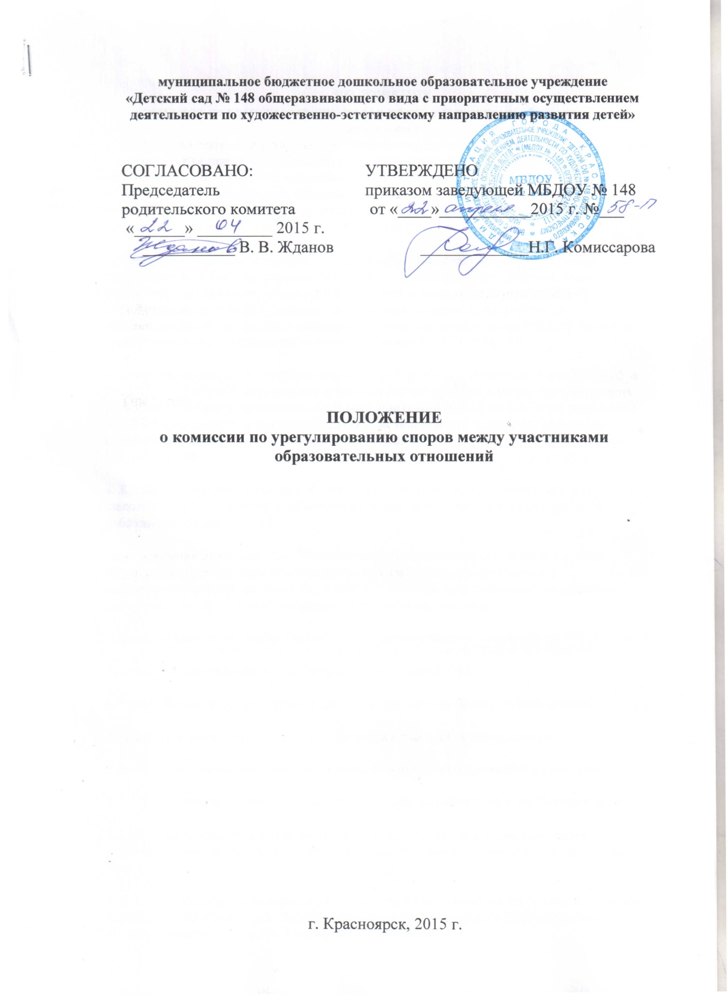

ПОЛОЖЕНИЕ
о комиссии по урегулированию споров между участниками образовательных отношений
1. Настоящее положение устанавливает порядок создания, организации работы, принятия и исполнения решений Комиссией по урегулированию споров между участниками образовательных отношений муниципального бюджетного дошкольного образовательного учреждения «Детского сада №148 общеразвивающего вида с приоритетным осуществлением деятельности по художественно-эстетическому направлению развития детей» (далее – Комиссия).
2. Настоящее Положение утверждено с учетом мнения совета родителей (законных представителей) несовершеннолетних обучающихся отношений муниципального бюджетного дошкольного образовательного учреждения «Детского сада №148 общеразвивающего вида с приоритетным осуществлением деятельности по художественно-эстетическому направлению развития детей» (далее МБДОУ № 148) и представительным органом работников отношений МБДОУ № 148
3. Комиссия создается в соответствии со статьей 45 Федерального закона от 29 декабря 2012 г. № 273-ФЗ «Об образовании в Российской Федерации» в целях урегулирования разногласий между участниками образовательных отношений по вопросам реализации права на образование, в том числе в случаях возникновения конфликта интересов педагогического работника, по вопросам применения локальных нормативных актов МБДОУ № 148.
4. Комиссия создается в составе 4 членов из равного числа представителей родителей (законных представителей) несовершеннолетних обучающихся и представителей работников МБДОУ № 148.
Делегирование представителей участников образовательных отношений в состав Комиссии осуществляется советом родителей (законных представителей) несовершеннолетних воспитанников МБДОУ № 148 и представительным органом работников МБДОУ № 148 (собранием трудового коллектива).
Сформированный состав Комиссии утверждается приказом заведующего МБДОУ № 148.
5. Срок полномочий Комиссии составляет два учебных года.
6. Члены Комиссии осуществляют свою деятельность на безвозмездной основе.
7. Досрочное прекращение полномочий члена Комиссии осуществляется:
7.1. на основании личного заявления члена Комиссии об исключении из его состава;
7.2. по требованию не менее 2/3 членов Комиссии, выраженному в письменной форме;
7.3. в случае отчисления из Организации обучающегося, родителем (законным представителем) которого является член Комиссии, или увольнения работника – члена Комиссии.
8. В случае досрочного прекращения полномочий члена Комиссии в ее состав избирается новый представитель от соответствующей категории участников образовательного процесса в соответствии с п. 4 настоящего Положения.
9. В целях организации работы Комиссия избирает из своего состава председателя и секретаря.
10. Комиссия собирается по мере необходимости. Решение о проведении заседания Комиссии принимается ее председателем на основании обращения (жалобы, заявления, предложения) участника образовательных отношений не позднее 5 рабочих дней с момента поступления такого обращения.
В Комиссию вправе обращаться родители воспитанников (законные представители), в том числе, от собственного имени, педагоги, руководящие работники МБДОУ №148.
11. Обращение подается в письменной форме. В жалобе указываются конкретные факты или признаки нарушений прав участников образовательных отношений, лица, допустившие нарушения, обстоятельства.
12. Комиссия принимает решения не позднее 10 рабочих дней с момента начала его рассмотрения. Заседание Комиссии считается правомочным, если на нем присутствовало не менее 3/4 членов Комиссии.
Лицо, направившее в Комиссию обращение, вправе присутствовать при рассмотрении этого обращения на заседании Комиссии. Лица, чьи действия обжалуются в обращении, также вправе присутствовать на заседании Комиссии и давать пояснения.
Для объективного и всестороннего рассмотрения обращений Комиссия вправе приглашать на заседания и заслушивать иных участников образовательных отношений. Неявка данных лиц на заседание Комиссии либо немотивированный отказ от показаний не являются препятствием для рассмотрения обращения по существу.
13. Комиссия принимает решение простым большинством голосов членов, присутствующих на заседании Комиссии.
14. В случае установления фактов нарушения прав участников образовательных отношений Комиссия принимает решение, направленное на восстановление нарушенных прав. На лиц, допустивших нарушение прав обучающихся, родителей (законных представителей) несовершеннолетних обучающихся, а также работников организации, Комиссия возлагает обязанности по устранению выявленных нарушений и (или) недопущению нарушений в будущем.
Если нарушения прав участников образовательных отношений возникли вследствие принятия решения образовательной организацией, в том числе вследствие издания локального нормативного акта, Комиссия принимает решение об отмене данного решения образовательной организации (локального нормативного акта) и указывает срок исполнения решения.
Комиссия отказывает в удовлетворении жалобы на нарушение прав заявителя, если посчитает жалобу необоснованной, не выявит факты указанных нарушений, не установит причинно-следственную связь между поведением лица, действия которого обжалуются, и нарушением прав лица, подавшего жалобу или его законного представителя.
15. Решение Комиссии оформляется протоколом.
Решение Комиссии обязательно для исполнения всеми участниками образовательных отношений и подлежит исполнению в указанный срок.

16.Основными документами Комиссии являются:

- Приказ об утверждении Положения о комиссии по урегулированию споров между участниками образовательных отношений муниципального бюджетного дошкольного образовательного учреждения «Детский сад № 148 общеразвивающего вида с приоритетным осуществлением деятельности по художественно-эстетическому направлению развития детей»;
- Положение о комиссии по урегулированию споров между участниками образовательных отношений
- Приказ об утверждении состава Комиссии на выбранный срок с распределением обязанностей членов Комиссии;
- Журнал регистрации письменных обращений (жалоб, заявлений, предложений) в Комиссию (приложение 1);
- Накопитель зарегистрированных обращений (жалоб, заявлений, предложений) в Комиссию (приложение 2) ;
- Уведомление о сроке и месте заседания Комиссии (приложение 3);
- Книга протоколов заседаний Комиссии;
- Приказы об утверждении решений Комиссии;
- Уведомление о решении Комиссии лицу, подавшему обращение (жалобу, заявление, предложение) (приложение 4).

Весь перечень документов и копии приказов по МБДОУ № 148" по вопросам работы Комиссии формируется в одну папку-регистратор. Журнал регистрации заявлений (жалоб, заявлений, предложений) в Комиссию и Книга протоколов заседаний Комиссии пронумеровываются и прошиваются в соответствии с нормами делопроизводства.

16.1.Секретарь Комиссии осуществляет ведение следующей документации: журнал регистрации обращений (жалоб, заявлений, предложений) в Комиссию; накопитель зарегистрированных обращений (жалоб, заявлений, предложений) в Комиссию; уведомление о сроке и месте заседания Комиссии лицу, подавшему обращение (жалобу, заявление, предложение);книга протоколов заседаний Комиссии; уведомление о решении Комиссии лицу (и/или его законному представителю), подавшему обращение (жалобу, заявление, предложение).

16.2.Контроль содержания, качества и соблюдения норм делопроизводства по документации Комиссии осуществляет председатель комиссии.

16.3. Лицо, (и/или его законный представитель), подавший обращение (жалобу, заявление, предложение), имеет право знакомиться с документами Комиссии в присутствии ее председателя и секретаря, письменным заявлением запрашивать копии документов Комиссии. Заверенные подписью и печатью заведующего МБДОУ № 148" копии документов обязаны быть представлены данному лицу секретарем Комиссии в 3-х дневный срок.

16.4. Документации Комиссии хранится в МБДОУ № 148 в кабинете заведующего в течение 5 лет.
Рег.№ | Дата | ФИО заявителя | Роль заявителя как участника  образовательных  отношений | Подпись  заявителя | ФИО секретаря Комиссии | Подпись  секретаря Комиссии

Приложение 1
Журнал регистрации письменных обращений (жалоб, заявлений, предложений)
в Комиссию по урегулированию споров между участниками образовательных
отношений МБДОУ №148

Приложение N 2
Форма заявления в Комиссию по урегулированию споров между участниками образовательных отношений

В Комиссию по урегулированию споров между участниками
образовательных отношений МБДОУ 148
от ___________________________________________
___________________________________________
___________________________________________
____________________________________________
(Ф.И.О., должность либо статус, адрес, телефон)
ЗАЯВЛЕНИЕ
Прошу рассмотреть нарушение, выраженное в _______________________ __________
_____________________________________________________________________________
допущенное по вине___________________________________________________________
_____________________________________________________________________________
( наименование лица, допустившие нарушение прав)
В связи с тем, что
_____________________________________________________________
_____________________________________________________________________________
_____________________________________________________________________________
_____________________________________________________________________________
_____________________________________________________________________________
______________________
_______________________________________________________
_____________________________________________________________________________
(обстоятельства, на которых основано требование, и подтверждающие их доказательства)
Перечень прилагаемых к заявлению документов и других доказательств:
1. _______________________________________________________________________
2. _______________________________________________________________________
3. _______________________________________________________________________
«_____»__________ 20____
_____________/___________________/
дата
подпись расшифровка

Приложение 3
Уведомление о сроке и месте заседания Комиссии
Кому:_________________________________________________________________
(ФИО)
Уведомляю Вас о том, что заседание Комиссии по урегулированию споров между участниками образовательных отношений в МБДОУ № 148 по рассмотрению заявления (в
ходящий регистрационный номер ..... от «...» ________________201__г.) состоится
«...» __________201__ г. в ...ч....мин. в каб. ...
Председатель
Комиссии: _________________________
/______________________/
(подпись) (ФИО)
«.....»______________ 201___ г

Приложение 4

Уведомление о решении Комиссии лицу, подавшему обращение (жалобу, заявление, предложение)
Кому:___________________________________________________ (ФИО)
Уведомляем Вас о том, что заседание Комиссии по урегулированию споров между участниками образовательных отношений МБДОУ № 148__ от «__» __________ 201_ г.
по рассмотрению заявления (входящий регистрационный номер __ от «__» _______201_г.)
приняло следующее решение:
1................................................................................................
2................................................................................................
Напоминаю, что решение Комиссии обязательно для исполнения всеми участниками
образовательных отношений и подлежит исполнению в указанный срок. В случае несогласия с принятым решением стороны имеют право обжаловать его в установленном действующим законодательством в области образования порядке. Разглашение материалов деятельности
Комиссии как её членами, так и конфликтующими сторонами не допускается. До сведения
общественности в случае необходимости доводится только приказ МБДОУ № 148 по итогам работы Комиссии.
Председатель Комиссии: _____________________/______________________________/
(подпись) (ФИО)
«.....»______________ 201_г.

Уведомление о вручении решения Комиссии (протокол No.. от«___ »_______________201_г. лицу, подавшему обращение (жалобу, заявление, предложение)
Кому:________________________________________________________
(ФИО)
Направлено «.....»______________ 201_г.
............................................................................
(указывается способ отправки
и/или реквизиты (при наличии) соответствующих
почтовых отправлений).
Председатель
Комиссии: _________________________ /_____________________
______/
(подпись) (ФИО)
«.....»______________ 201_г

